一、选择题
1．设连续，则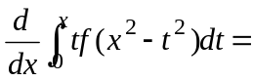（ A ）
（A）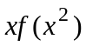； （B）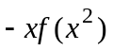； （C）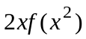； （D）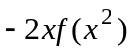。
分析：被积函数中含有参变量x，要用换元法将它换出来才能求关于x的导数。
解：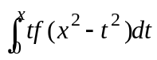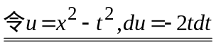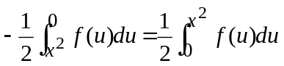，
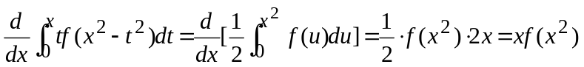。
2．设连续，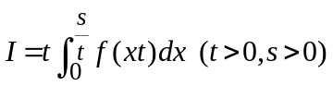，则I的值（ D ）
（A）依赖于s和t； （B）依赖于s，t，x；
（C）依赖于t，不依赖于s； （D）依赖于s，不依赖于t。
解：∵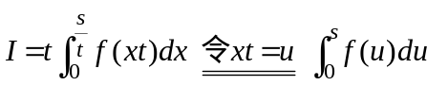，∴I的值依赖于s，不依赖于t。
二、填空题
1．定积分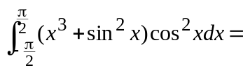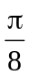.
解：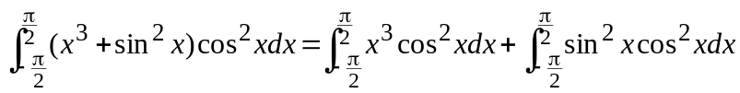
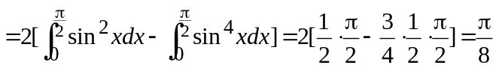。

2．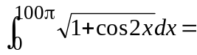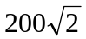.
解：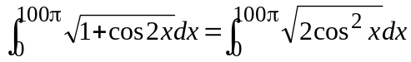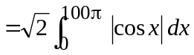
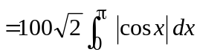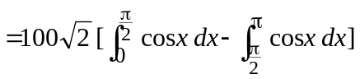
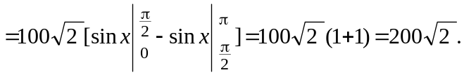
3．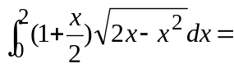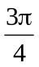.
解：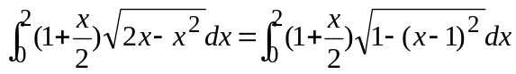
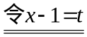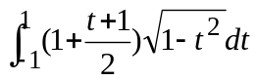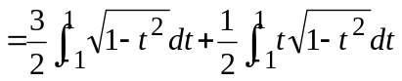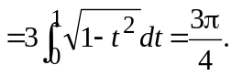
三、解答题
1．求定积分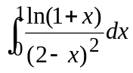。
解：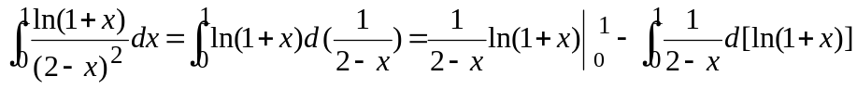
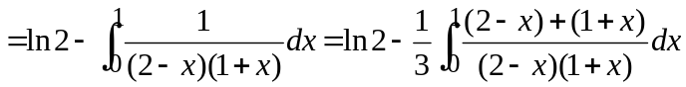
2．求定积分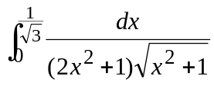。
解：令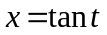，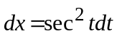，
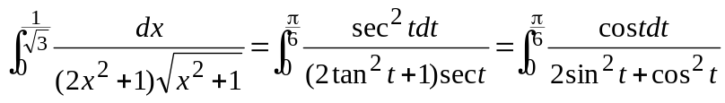 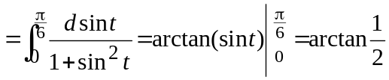.
3．设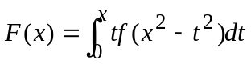，其中在的某邻域内可导，且，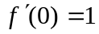，求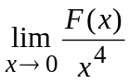。
解：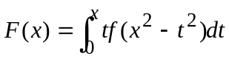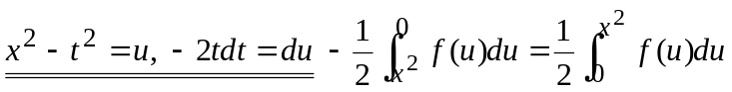
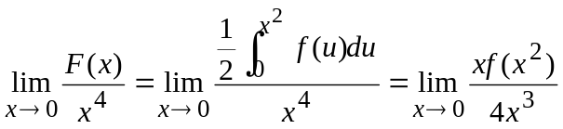
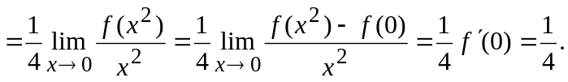
4．已知两曲线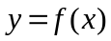与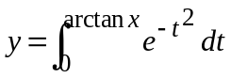在点处的切线相同，写出此切线方程，并求极限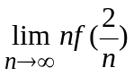。
解：由已知条件得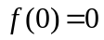，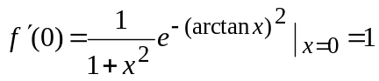，
故所求切线方程为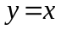。
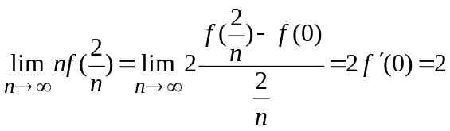。
5．设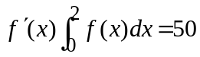，且，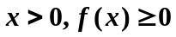，求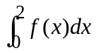和。
解：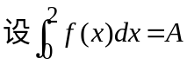，则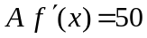，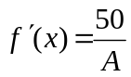，
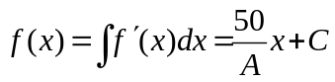，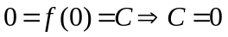，∴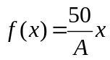.
∴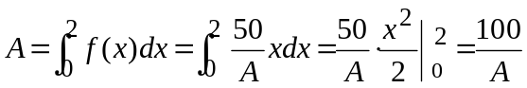，
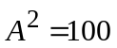，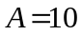，即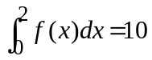，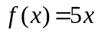。

四、证明题1．设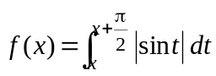，
（1）证明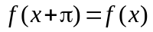；（2）求的最大值和最小值。
（1）证明：∵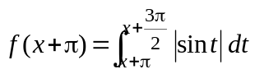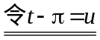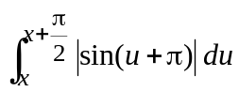
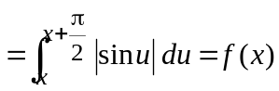，
∴是以为周期的周期函数，下面求在一个周期区间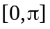上的最大值和最小值。
（2）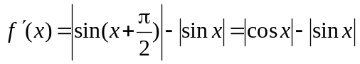，
令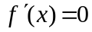，得驻点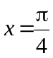，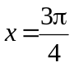，
∵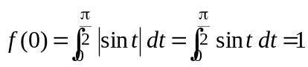；
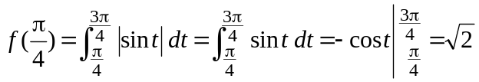；
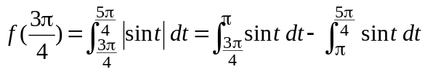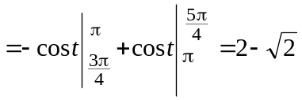；
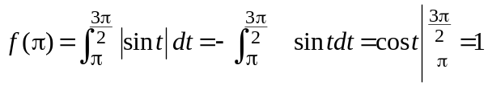。
∴的最大值为，最小值为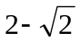。
2.知在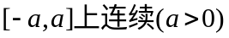，且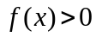，又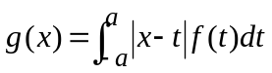，
证明：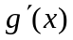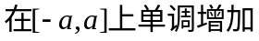。
证：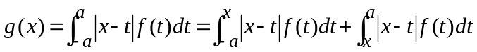
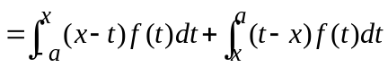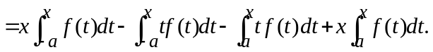
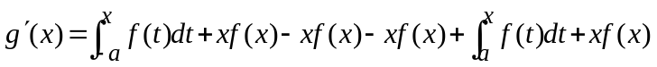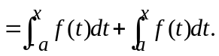
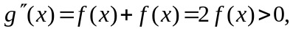 故。
3．设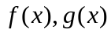在区间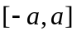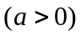上连续，为偶函数，且满足条件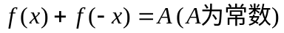。
（1）证明：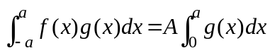；
（2）利用（1）的结论计算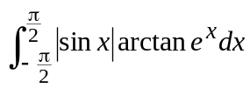。
证：（1）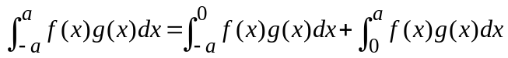
∵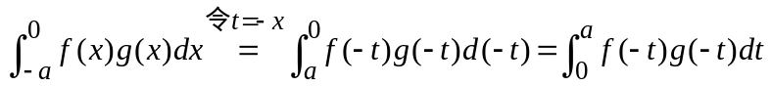
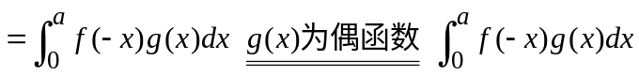，
∴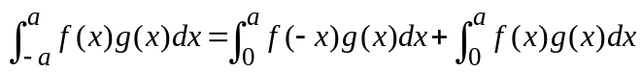
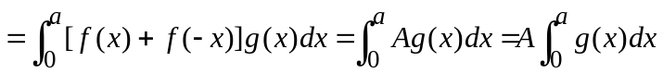。
解：（2）取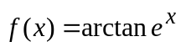，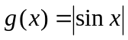，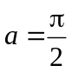，
在区间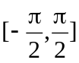上连续，为偶函数，
且由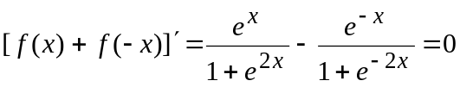，知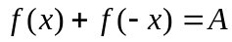。
令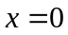，得

